

“RES NON VERBA”

**INTRODUCCIÓN**

El regimiento Clon 327 es una división militar activa que se ha destacado en varias batallas importantes durante las Guerras Clon. Es liderado por la Jedi Aayla Secura y el Comandante Bly, quien es conocido por su lealtad y habilidades tácticas.

El regimiento participó en la Batalla de Quell, donde fueron enviados a rescatar a un grupo de soldados clon que habían sido tomados como rehenes por los separatistas. A pesar de las dificultades, el regimiento logró rescatar a los soldados y derrotar a las fuerzas enemigas.

Otra de sus batallas notables fue la Batalla de Felucia, donde el regimiento se enfrentó a un enjambre de droidekas en un campo de batalla lleno de vegetación. Aunque la misión resultó ser un desafío, el regimiento logró prevalecer gracias a la habilidad y el liderazgo de Aayla Secura y Bly.En la Batalla de Kashyyyk, el Regimiento Clon 327 se unió a las fuerzas de la República y los wookiees para repeler un ataque masivo de los separatistas. En esta batalla, Bly dirigió un grupo de soldados clon que aseguraron una plataforma de aterrizaje clave para las fuerzas de la República.

Funciones:

La función principal es el reconocimiento pesado, una doctrina militar que se refiere a la realización de operaciones de reconocimiento utilizando vehículos de alta movilidad equipados con armamento y sistemas de comunicación avanzados. Estos vehículos, normalmente speeders o transporte de personal y otros vehículos especializados, son capaces de operar en terrenos difíciles y hostiles y pueden llevar a cabo misiones de reconocimiento en profundidad detrás de las líneas enemigas.

La doctrina del reconocimiento pesado se basa en la idea de que un reconocimiento efectivo puede ser llevado a cabo por unidades altamente móviles y armadas, que pueden penetrar profundamente en el territorio enemigo y proporcionar información vital sobre sus posiciones, movimientos y capacidades. Estas unidades también pueden llevar a cabo misiones de interdicción, hostigamiento y sabotaje detrás de las líneas enemigas, lo que puede tener un impacto significativo en la capacidad del enemigo para operar y resistir.

Código de conducta

1. Un soldado cumple órdenes, por lo que cualquier orden dada por un suboficial u oficial debe de acatarse sin dudarlo. Toda orden desobedecida traerá un castigo y unas consecuencias.

1. Queda totalmente prohibido poner en duda o cuestionar las órdenes de un suboficial u oficial.

1. En caso que dos superiores de mismo rango y distinto regimiento te den órdenes contradictorias la una de la otra, siempre se acatará a la orden del superior de tu regimiento.
2. Está totalmente prohibido dejar el puesto o tarea asignada sin permiso previo.

1. Se debe de seguir la cadena de mando, siempre acudiendo a su superior directo antes que al mando del regimiento.

1. Cuando se ordene formar, las tropas lo realizarán de la forma más rápida y ordenada posible. La formación deberá ser de derecha a izquierda en orden de rango. La formación deberá ser recta y los soldados deberán cuadrarse hasta que el oficial de la orden “Descansen”. En formación está prohibido hablar hasta que el superior se dirija a ustedes. En formación todas las tropas deberán estar en posición con las manos detrás de la espalda, a no ser que se ordene estar con el armamento desenfundado, en cuyo caso se realizará esto último.

1. Los soldados deberán dirigirse a los superiores con respeto y siguiendo el protocolo militar.

1. Solo esta permitido el uso del armamento y uniformidad reglamentarios, todo armamento encontrado en el campo de batalla se deberá de entregar a su superior directo.

1. Quedan prohibidos los “motes” o “alias”, los soldados deberán usar su número de serie para referirse a otros o a sí mismos, los sobrenombres son un privilegio y serán asignados como tal.

1. La división 327th es un regimiento de élite, por ello se exigen altos estándares de disciplina y se espera un comportamiento ejemplar de sus miembros.

**Organización y Jerarquía**

La estructura del regimiento será la misma que cualquier regimiento de infantería.

| **Tropa** | **Abreviatura** |
| --- | --- |
| Soldado | Sdo |
| Soldado Primero / Soldado de Primera | Sdo I |
| Cabo | Cbo |
| Cabo Primero | CboI |
| Cabo Mayor | CboM |

| **Suboficialía** | **Abreviatura** |
| --- | --- |
| Sargento | Sgt |
| Sargento Mayor | SgtM |
| Brigada | Brg |
| Subteniente | STte |

| **Oficialía** | **Abreviatura** |
| --- | --- |
| Teniente | Tte |
| Capitán | Cpt |
| Mayor | Myr |

| **Comandancia** | **Abreviatura** |
| --- | --- |
| Comandante | CC |
| Comandante Mariscal | CCM |

Equipo:

DC-15A: Blaster de largo alcance con culata completa y cañón alargado, su propósito principal es dar apoyo y atacar desde distancias media-cortas. Cuenta con una capacidad de 45 rondas y una cadencia de disparo media.

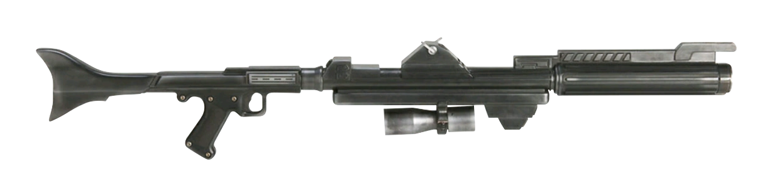

DC-15S: Blaster de cañón corto con culata plegable,ideal para combate en espacios cerrados, no es recomendable su uso para distancias largas. Cuenta con una capacidad de 25 rondas y una cadencia de tiro significativamente menor que su variante A.

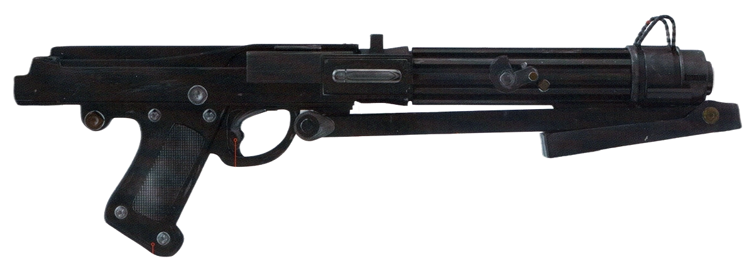

Valken-38x: El Valken-38x es un modelo de blaster largo que se fabricó para alta precisión y potencia a largas distancias. Fue utilizado por la República Galáctica durante las Guerras Clon. Se trata de un fusil de alta precisión semiautomático con una capacidad de 10 rondas.

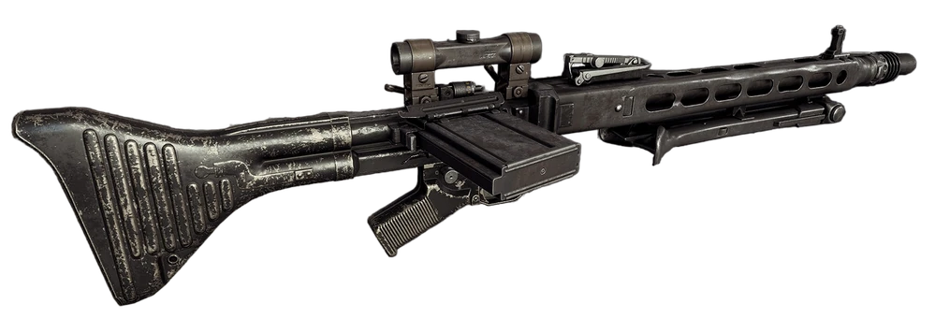

Z-6: Cañón blaster rotatorio, cuya función principal es proporcionar fuego de apoyo y contención en el campo de batalla a una distancia media/larga, designada para su uso a las tropas **pesadas**. Posee una capacidad de 250 rondas y una cadencia de fuego progresiva que puede alcanzar un gran ratio de disparos por segundo.

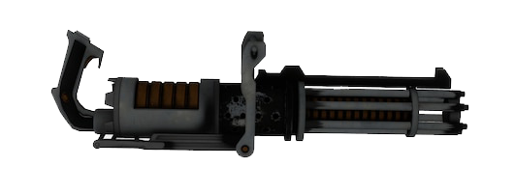

**Elementos de la 327th Cuerpo Estelar**

Soldado Clon 327th

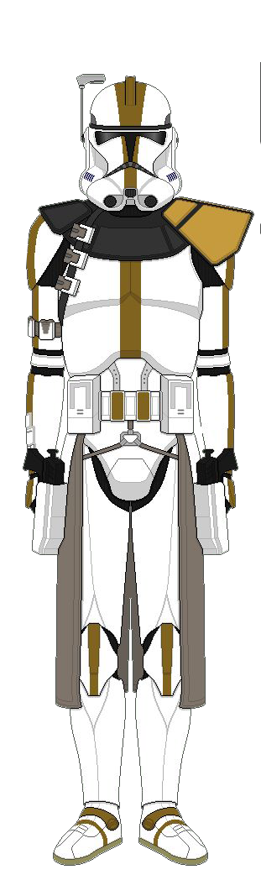

El soldado clon es la columna espinal del regimiento y del Gran Ejército de la República, se trata de tropas de infantería ligera que conforman el grueso de las fuerzas en los combates, estas tropas son muy polivalentes por lo que sus funciones y capacidades pueden ser empleadas de distintas formas.

Soldado Clon de Asalto Pesado 327th

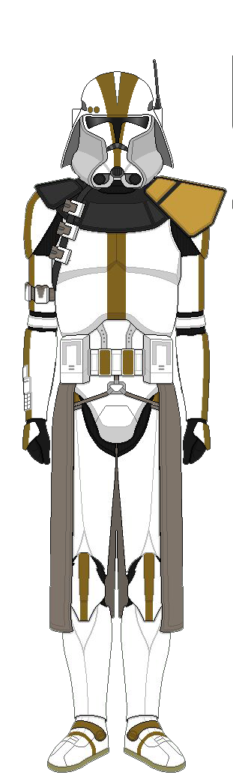

El soldado clon de asalto pesado es un soldado especialista en armamento pesado y fuego de contención o supresión. Su cometido principal en el campo de batalla es el de proporcionar potencia de fuego constante contra las posiciones enemigas mientras el resto de unidades avanzan. Además, es esencial en posiciones defensivas, debido a que su armamento pesado resulta devastador contra las tropas enemigas y permite reagruparse a las tropas aliadas.

Soldado Clon Sanitario 327th

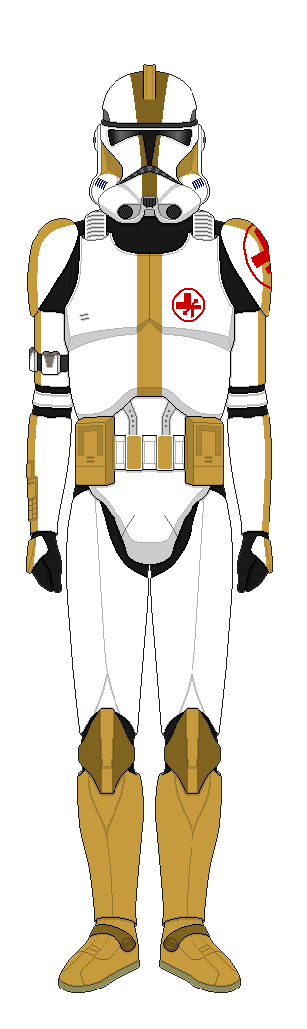

El soldado clon sanitario es una unidad médica de combate cuya función principal es la asistencia de personal herido y la extracción de los mismos del campo de batalla. Los sanitarios comunes tienen unas nociones de primeros auxilios de combate, pero no son médicos y no deben de tratarse como tal.

Soldado Clon Piloto 327th

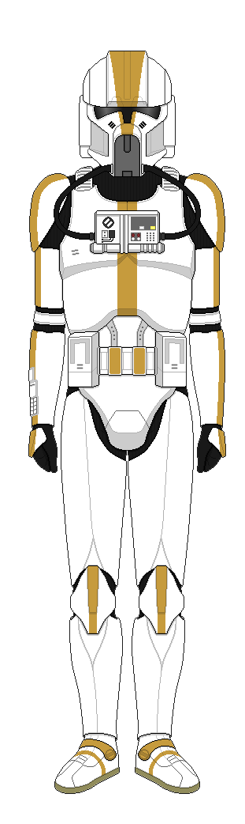

El soldado clon piloto es la unidad que pilota las unidades aéreas del regimiento, que pueden variar desde cazas, bombarderos, cañoneras y naves de transporte de tropas como lanzaderas.

Ingeniero Clon 327th

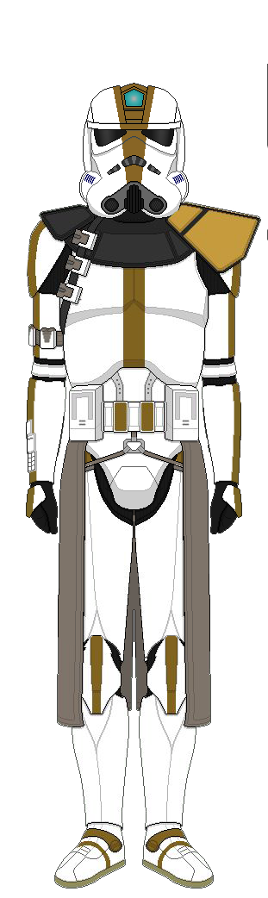

Es un soldado clon entrenado específicamente en habilidades técnicas y de ingeniería para apoyar a la legión en misiones y operaciones. Es un especialista en la reparación y mantenimiento de armamento, vehículos y equipos, y puede realizar reparaciones rápidas en el campo de batalla para mantener a la legión en movimiento. Los ingenieros clon de la 327 son expertos en el uso de herramientas y tecnología avanzada para solucionar problemas en cualquier entorno, ya sea en tierra, aire o espacio.

Comandante Mariscal Bly

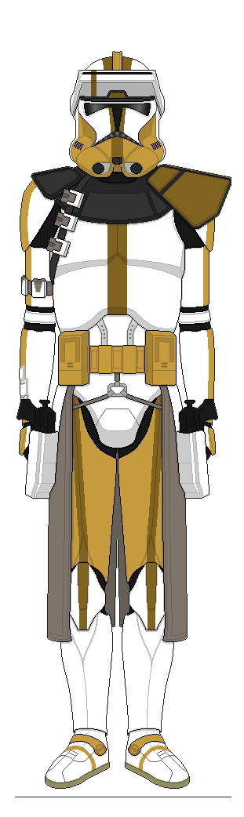

La vida del Comandante Mariscal Bly es una historia de servicio y lealtad a la República. Como muchos otros comandantes clon, Bly fue creado en los laboratorios de Kamino para servir como líder de tropas en las Guerras Clon.

Durante su carrera militar, Bly sirvió con distinción como comandante de la Legión 327, liderando a sus tropas en varias batallas cruciales en toda la galaxia, desde la Batalla de Geonosis hasta la Batalla de Felucia. Fue entrenado como ARC.